
毕业综合作业
题目 |  | 在线教育平台的设计与实现
学院 |  | 数据智能学院
专业 |  | 计算机应用技术
班级 |  | 21级计算机应用专2班
学生 |  | 李保媛
学号 |  | 202112010031
指导教师 |  | 刘倩

二〇二四 年 五 月

目 录
1引言 1
1.1 研究背景 1
1.2研究目的 1
1.3平台设计思想 1
3平台分析 4
3.1可行性分析 4
3.1.1 技术可行性 4
3.1.2 经济可行性 5
3.1.3 操作可行性 5
3.2平台性能分析 5
3.2.1 平台安全性 5
3.2.2 数据完整性 6
3.3平台界面分析 6
3.4平台流程和逻辑 7
4平台概要设计 8
4.1概述 8
4.2平台结构 9
4.3.数据库设计 9
4.3.1数据库实体 9
4.3.2数据库设计表 11
5平台详细实现 17
5.1 用户管理 17
5.2 课程信息管理 17
5.3 学科管理 18
5.4 职业规划管理 18
5.5 我的笔记管理 19
6平台测试 20
6.1概念和意义 20
6.2特性 20
6.3重要性 21
6.4测试方法 21
6.5 功能测试 21
6.6可用性测试 22
6.7性能测试 22
6.8测试分析 23
6.9测试结果分析 23
结论 23
致谢语 24
参考文献 24

1 引言

1.1 研究背景
随着计算机技术的发展以及计算机网络的逐渐普及，互联网成为人们查找信息的重要场所，二十一世纪是信息的时代，所以信息的管理显得特别重要。因此，使用计算机来管理微服务在线教育平台的相关信息成为必然。开发合适的微服务在线教育平台，可以方便管理人员对微服务在线教育平台的管理，提高信息管理工作效率及查询效率，有利于更好的为人们服务。

1.2 研究目的
随着互联网技术的快速发展，网络时代的到来，网络信息也将会改变当今社会。各行各业在日常企业经营管理等方面也在慢慢的向规范化和网络化趋势汇合。微服务在线教育平台的信息化程度体现在将互联网与信息技术应用于经营与管理，以现代化工具代替传统手工作业。无疑，使用网络信息化管理使信息管理更先进、更高效、更科学，信息交流更迅速。

1.3 平台设计思想
一个成功的网站应明确建设网站的目的，确定网站的功能，确定网站规模、投入费用，进行必要的市场分析等。只有详细的策划，才能避免在网站建设中出现的很多问题，使网站建设能顺利进行。同时，一个大型的计算机网站平台，必须有一个正确的设计指导思想，通过合理选择数据结构、网络结构、操作平台以及开发环境，构成一个完善的网络体系结构，才能充分发挥计算机信息管理的优势。根据现实生活中网民的实际需求，本平台的设计按照下述原则进行。
有效性：实际上这里的有效性包括两个方面的意思：有用性和可用性。有用性是指站点潜在的能满足用户需求的功能，而可用性是指能够通过站点的操作实现特定的目标。可以看出一个站点如果不能恰当运行或设计得非常槽糕就不是一个好站点。可用站点的效益应该非常高，并易于学习，在实现用户目标时令人满意而不出错。
高可靠性：一个实用的网站同时必须是可靠的，本设计通过合理而先进的网络设计以及软、硬件的优化选型，可保证网站的可靠性与容错性。
高安全性：在设计中，将充分利用网络软、硬件提供的各种安全措施，既可以保证用户共享资源，充分考虑平台及数据资源的容灾、备份、恢复的要求。为平台提供强大的数据库备份工具。可以保证关键数据的安全性。操作权限级，设置不同的角色确保每一步的操作权限，可以由管理员进行设置。
先进性：采用目前国际上最先进的开发技术，使用JSP开发技术，MYSQL作为网站后台数据库。采用这些技术降低了以后的平台运营成本，提高了平台的稳定性和易维护性。
采用标准技术：本网站的所有设计遵循国际上现行的标准进行，以提高平台的开放性。
外观和技术平衡：平台采用Web风格的界面设计，界面友好、美观，使用方便，易学易用。网站设计的关键问题是外观和技术的平衡。外现不好的网站令人厌烦，站点可以运行很好，但却不能带动用户积极性，相反，如果外观非常有表现力，但技术有限，用户则会感到非常失望。在外观与技术之间需要确定一个清晰而连续的关系，即外观与站点的意图相关，对不同类型的网站处理方法不同。

2 平台分析

2.1 可行性分析
通过对本平台实行的目的初步调查和分析，提出可行性方案并对其一一进行论证。我们在这里主要从技术可行性、经济可行性、操作可行性等方面进行分析。
2.1.1 技术可行性
本平台采用SSM框架，JAVA作为开发语言，是基于WEB平台的B/S架构平台。
（1）Java提供了稳定的性能、优秀的升级性、更快速的开发、更简便的管理、全新的语言以及服务。整个平台帮用户做了大部分不重要的琐碎的工作。
（2）基于B/S模式的平台的开发已发展日趋成熟。
（3）众所周知，Java是面向对象的开发语言。程序开发员可以在Eclipse平台上面方便的使用一些已知的解决方案。
因此，该平台在开发技术上具有很高可行性。
2.1.2经济可行性
本平台采用的软件都是开源的，这样能够削减很多的精力和资源，降低开发成本。同时对计算机的配置要求也极低，即使是淘汰下来的计算机也能够满足需要，因此，本平台在经济上是完全具有可行性的。
2.1.3 操作可行性
本平台的界面简单易操作，用户只要平时有在用过电脑，都能进行访问和操作。本平台具有易操作、易管理、交互性好的特点，在操作上是非常简单的，因此在操作上具有很高的可行性。
综上所述，此平台开发目标已明确，在技术、经济和操作方面都具有很高的可行性，并且投入少、功能完善、管理方便，因此平台的开发是完全可行的。

2.2 平台性能分析
2.2.1 平台安全性
此平台要严格控制管理权限，具体要求如下：
（1）要想对该平台进行管理，首先要依靠用户名和密码在平台中登陆，无权限的用户不可以通过任何方式登录平台和对平台的任何信息和数据进行查看，这样可以保证平台的安全可靠性和准确性。
（2）在具体实现中对不同的权限进行设定，不同权限的用户在平台中登陆后，不可以越级操作。
2.2.2 数据完整性
（1）所有记录信息要保持全面，信息记录内容不可以是空。
（2）各种数据间相互联系要保持正确。
（3）相同数据在不同记录中要保持一致。

2.3平台界面分析
目前，界面设计已经成为对软件质量进行评价的一条关键指标，一个好的用户界面可以使用户使用平台的信心和兴趣增加，从而使工作效率提高，JSP技术是将JAVA语言作为脚本语言的，JSP网页给整个服务器端的JAVA库单元提供了一个接口用来服务HTTP的应用程序。创建动态页面比较方便。客户界面是指软件平台与用户交互的接口，往往涵盖输出、输入、人机对话的界面格式等。
1.输出设计
输出是由电脑对输入的基本信息进行解决，生成高质量的有效信息，并使之具有一定的格式，提供给管理者使用，这是输出设计的主要责任和目标。
平台开发的过程与实施过程相反，并不是从输入设计到输出设计，而是从输出设计到输入设计。这是由于输出表格与使用者直接相联系，设计的目的应当是确保使用者可以很方便的使用输出表格，并且可以将各部门的有用信息及时的反映出来。输出设计的准绳是既要整体琢磨不同管理层的所有需要，又要简洁，不要提供给用户不需要的信息。
2.输入设计
输入数据的收集和录入是比较麻烦的，需要非常多的人力和一定设备，而且经常出错。一旦输入平台的数据不正确，那么处理后的输出就会扩大这些错误，因此输入的数据的准确性对整个平台的性能起着决定性意义。
输入设计有以下几点原则：
1）输入量应尽量保持在能够满足处理要求的最低限度。输入量越少，错误率就会越少，数据的准备时间也越少。
2）应尽可能的使输入的准备以及输入的过程进行时比较方便，这样使错误的发生率降低。
3）应尽量早检查输入数据（尽量接近原数据发生点）,以便使错误更正比较及时。
4）输入数据尽早地记录成其处理所需的形式，以防止数据由一种介质转移到另一种介质时需要转录而可能发生的错误。

2.4 平台流程和逻辑
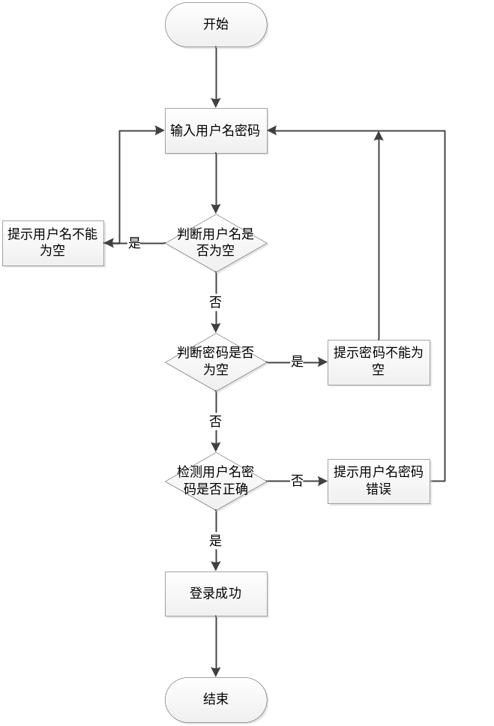
图3-3登录流程图
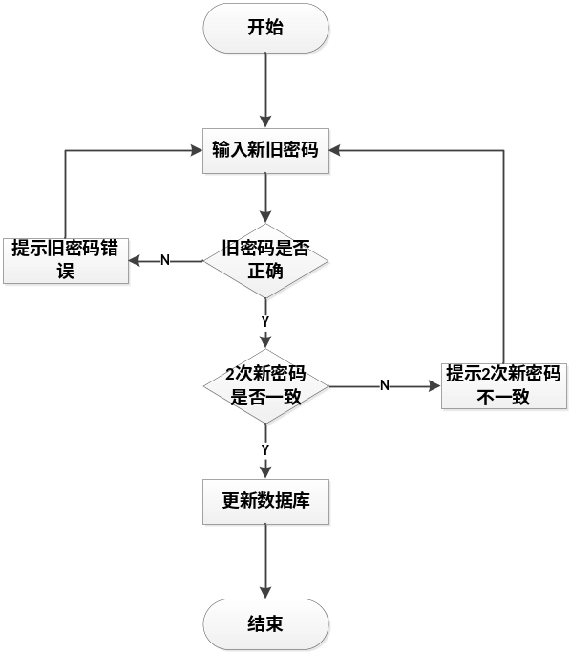
图3-4修改密码流程图
3平台概要设计

3.1 概述
本平台采用B/S结构(Browser/Server,浏览器/服务器结构)和基于Web服务两种模式，是一个适用于Internet环境下的模型结构。只要用户能连上Internet,便可以在任何时间、任何地点使用。平台工作原理图如图4-1所示：

图4-1平台工作原理图

3.2 平台结构
本平台是基于B/S架构的网站平台，设计的功能结构图如下图所示：
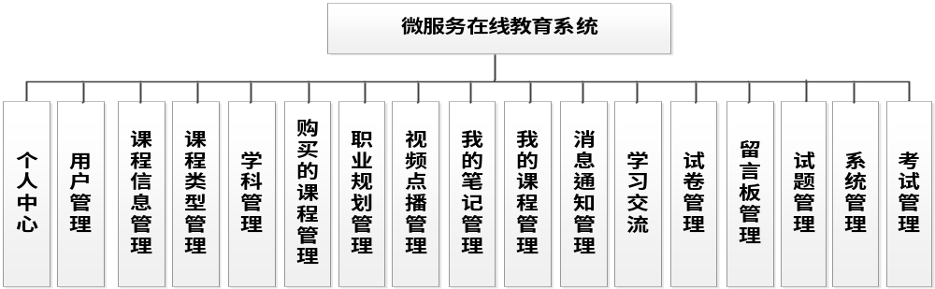
图4-2功能结构图

3.3 数据库设计
3.3.1数据库实体
概念设计的目标是设计出反映某个组织部门信息需求的数据库平台概念模式，数据库平台的概念模式独立于数据库平台的逻辑结构、独立于数据库管理平台（DBMS）、独立于计算机平台。
概念模式的设计方法是在需求分析的基础上，用概念数据模型（例如E-R模型）表示数据及数据之间的相互联系，设计出反映用户信息需求和处理需求的数据库平台概念模式。概念设计的目标是准确描述应用领域的信息模式，支持用户的各种应用，这样既容易转换为数据库平台逻辑模式，又容易为用户理解。数据库平台概念模式是面向现实世界的数据模型，不能直接用于数据库平台的实现。在此阶段，用户可以参与和评价数据库平台的设计，从而有利于保证数据库平台的设计与用户的需求相吻合。在概念模式的设计中，E-R模型法是最常见的设计方法。本平台的E-R图如下图所示：
（1）课程信息的实体属性图如下：
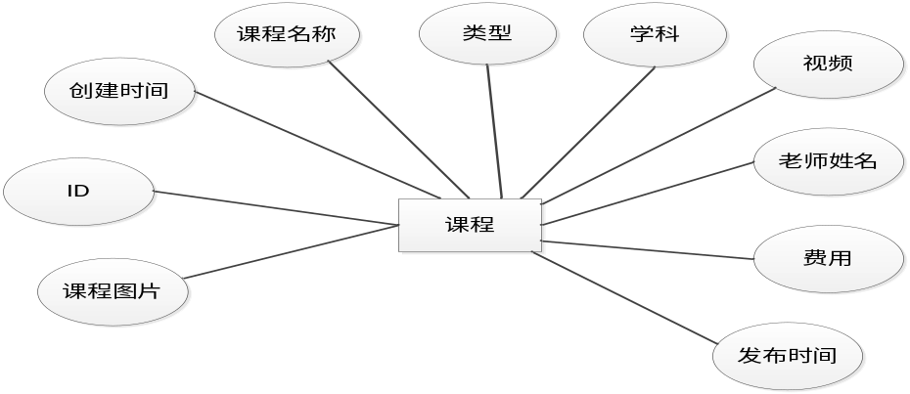
图4.12 课程信息实体属性图
（2）教育资讯信息实体属性图如图4.13所示：
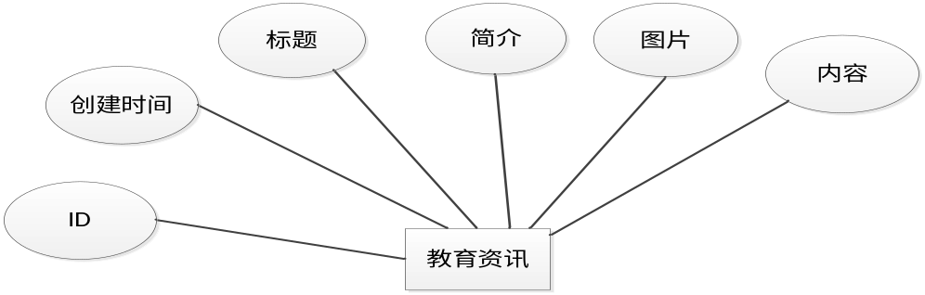
图4.13 教育资讯信息实体属性图
（3）留言板信息实体属性图如图4.14所示：
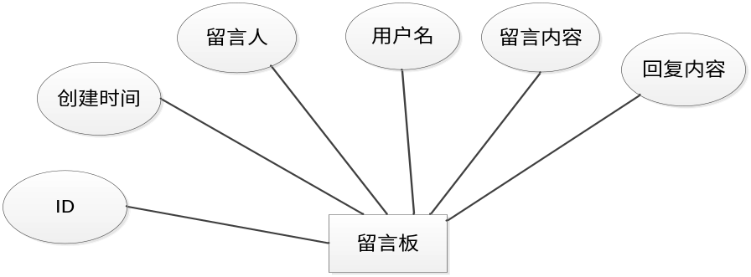
图4.14 留言板信息实体属性图
3.3.2数据库设计表
微服务在线教育平台需要后台数据库，下面介绍数据库中的各个表的详细信息：
表4.1 客户服务
字段 | 类型 | 空 | 默认 | 注释
id (主键) | bigint(20) | 否 |  | 主键
addtime | timestamp | 否 | CURRENT_TIMESTAMP | 创建时间
userid | bigint(20) | 否 |  | 用户id
adminid | bigint(20) | 是 | NULL | 管理员id
ask | longtext | 是 | NULL | 提问
reply | longtext | 是 | NULL | 回复
isreply | int(11) | 是 | NULL | 是否回复
表4.2 课程信息评论表
字段 | 类型 | 空 | 默认 | 注释
id (主键) | bigint(20) | 否 |  | 主键
addtime | timestamp | 否 | CURRENT_TIMESTAMP | 创建时间
refid | bigint(20) | 否 |  | 关联表id
userid | bigint(20) | 否 |  | 用户id
nickname | varchar(200) | 是 | NULL | 用户名
content | longtext | 否 |  | 评论内容
reply | longtext | 是 | NULL | 回复内容
表4.3 试卷表
字段 | 类型 | 空 | 默认 | 注释
id (主键) | bigint(20) | 否 |  | 主键
addtime | timestamp | 否 | CURRENT_TIMESTAMP | 创建时间
name | varchar(200) | 否 |  | 试卷名称
time | int(11) | 否 |  | 考试时长(分钟)
status | int(11) | 否 | 0 | 试卷状态
表4.4 试题表
字段 | 类型 | 空 | 默认 | 注释
id (主键) | bigint(20) | 否 |  | 主键
addtime | timestamp | 否 | CURRENT_TIMESTAMP | 创建时间
paperid | bigint(20) | 否 |  | 所属试卷id（外键）
papername | varchar(200) | 否 |  | 试卷名称
questionname | varchar(200) | 否 |  | 试题名称
options | longtext | 是 | NULL | 选项，json字符串
score | bigint(20) | 是 | 0 | 分值
answer | varchar(200) | 是 | NULL | 正确答案
analysis | longtext | 是 | NULL | 答案解析
type | bigint(20) | 是 | 0 | 试题类型，0：单选题 1：多选题 2：判断题 3：填空题（暂不考虑多项填空）
sequence | bigint(20) | 是 | 100 | 试题排序，值越大排越前面
表4.5 考试记录表
字段 | 类型 | 空 | 默认 | 注释
id (主键) | bigint(20) | 否 |  | 主键
addtime | timestamp | 否 | CURRENT_TIMESTAMP | 创建时间
userid | bigint(20) | 否 |  | 用户id
username | varchar(200) | 是 | NULL | 用户名
paperid | bigint(20) | 否 |  | 试卷id（外键）
papername | varchar(200) | 否 |  | 试卷名称
questionid | bigint(20) | 否 |  | 试题id（外键）
questionname | varchar(200) | 否 |  | 试题名称
options | longtext | 是 | NULL | 选项，json字符串
score | bigint(20) | 是 | 0 | 分值
answer | varchar(200) | 是 | NULL | 正确答案
analysis | longtext | 是 | NULL | 答案解析
myscore | bigint(20) | 否 | 0 | 试题得分
myanswer | varchar(200) | 是 | NULL | 考生答案
表4.6 学习交流
字段 | 类型 | 空 | 默认 | 注释
id (主键) | bigint(20) | 否 |  | 主键
addtime | timestamp | 否 | CURRENT_TIMESTAMP | 创建时间
title | varchar(200) | 是 | NULL | 帖子标题
content | longtext | 否 |  | 帖子内容
parentid | bigint(20) | 是 | NULL | 父节点id
userid | bigint(20) | 否 |  | 用户id
username | varchar(200) | 是 | NULL | 用户名
isdone | varchar(200) | 是 | NULL | 状态
表4.7 购买的课程
字段 | 类型 | 空 | 默认 | 注释
id (主键) | bigint(20) | 否 |  | 主键
addtime | timestamp | 否 | CURRENT_TIMESTAMP | 创建时间
kechengmingcheng | varchar(200) | 是 | NULL | 课程名称
leixing | varchar(200) | 是 | NULL | 类型
xueke | varchar(200) | 是 | NULL | 学科
feiyong | varchar(200) | 是 | NULL | 费用
yonghuzhanghao | varchar(200) | 是 | NULL | 用户账号
goumaishijian | datetime | 是 | NULL | 购买时间
sfsh | varchar(200) | 是 | 否 | 是否审核
shhf | longtext | 是 | NULL | 审核回复
ispay | varchar(200) | 是 | 未支付 | 是否支付
表4.8 课程类型
字段 | 类型 | 空 | 默认 | 注释
id (主键) | bigint(20) | 否 |  | 主键
addtime | timestamp | 否 | CURRENT_TIMESTAMP | 创建时间
leixing | varchar(200) | 是 | NULL | 类型
表4.9 课程信息
字段 | 类型 | 空 | 默认 | 注释
id (主键) | bigint(20) | 否 |  | 主键
addtime | timestamp | 否 | CURRENT_TIMESTAMP | 创建时间
kechengmingcheng | varchar(200) | 是 | NULL | 课程名称
leixing | varchar(200) | 是 | NULL | 类型
xueke | varchar(200) | 是 | NULL | 学科
shipin | varchar(200) | 是 | NULL | 视频
laoshixingming | varchar(200) | 是 | NULL | 老师姓名
feiyong | varchar(200) | 是 | NULL | 费用
kechengtupian | varchar(200) | 是 | NULL | 课程图片
fabushijian | date | 是 | NULL | 发布时间
表4.10 留言板
字段 | 类型 | 空 | 默认 | 注释
id (主键) | bigint(20) | 否 |  | 主键
addtime | timestamp | 否 | CURRENT_TIMESTAMP | 创建时间
userid | bigint(20) | 否 |  | 留言人id
username | varchar(200) | 是 | NULL | 用户名
content | longtext | 否 |  | 留言内容
reply | longtext | 是 | NULL | 回复内容
表4.11 教育资讯
字段 | 类型 | 空 | 默认 | 注释
id (主键) | bigint(20) | 否 |  | 主键
addtime | timestamp | 否 | CURRENT_TIMESTAMP | 创建时间
title | varchar(200) | 否 |  | 标题
introduction | longtext | 是 | NULL | 简介
picture | varchar(200) | 否 |  | 图片
content | longtext | 否 |  | 内容
表4.12 视频点播
字段 | 类型 | 空 | 默认 | 注释
id (主键) | bigint(20) | 否 |  | 主键
addtime | timestamp | 否 | CURRENT_TIMESTAMP | 创建时间
shipinmingcheng | varchar(200) | 是 | NULL | 视频名称
shipin | varchar(200) | 是 | NULL | 视频
shipinjianjie | longtext | 是 | NULL | 视频简介
laiyuan | varchar(200) | 是 | NULL | 来源
shangchuanshijian | datetime | 是 | NULL | 上传时间
fengmian | varchar(200) | 是 | NULL | 封面
表4.13 收藏表
字段 | 类型 | 空 | 默认 | 注释
id (主键) | bigint(20) | 否 |  | 主键
addtime | timestamp | 否 | CURRENT_TIMESTAMP | 创建时间
userid | bigint(20) | 否 |  | 用户id
refid | bigint(20) | 是 | NULL | 收藏id
tablename | varchar(200) | 是 | NULL | 表名
name | varchar(200) | 否 |  | 收藏名称
picture | varchar(200) | 否 |  | 收藏图片
表4.14 管理员表
字段 | 类型 | 空 | 默认 | 注释
id (主键) | bigint(20) | 否 |  | 主键
username | varchar(100) | 否 |  | 用户名
password | varchar(100) | 否 |  | 密码
role | varchar(100) | 是 | 管理员 | 角色
addtime | timestamp | 否 | CURRENT_TIMESTAMP | 新增时间
表4.15 我的笔记
字段 | 类型 | 空 | 默认 | 注释
id (主键) | bigint(20) | 否 |  | 主键
addtime | timestamp | 否 | CURRENT_TIMESTAMP | 创建时间
biaoti | varchar(200) | 是 | NULL | 标题
neirong | longtext | 是 | NULL | 内容
yonghuzhanghao | varchar(200) | 是 | NULL | 用户账号
表4.16 我的课程
字段 | 类型 | 空 | 默认 | 注释
id (主键) | bigint(20) | 否 |  | 主键
addtime | timestamp | 否 | CURRENT_TIMESTAMP | 创建时间
kechengmingcheng | varchar(200) | 是 | NULL | 课程名称
wenjian | varchar(200) | 是 | NULL | 文件
yonghuzhanghao | varchar(200) | 是 | NULL | 用户账号
表4.17 消息通知
字段 | 类型 | 空 | 默认 | 注释
id (主键) | bigint(20) | 否 |  | 主键
addtime | timestamp | 否 | CURRENT_TIMESTAMP | 创建时间
tongzhibiaoti | varchar(200) | 是 | NULL | 通知标题
tongzhineirong | longtext | 是 | NULL | 通知内容
yonghuzhanghao | varchar(200) | 是 | NULL | 用户账号
fasongshijian | datetime | 是 | NULL | 发送时间
表4.18 学科
字段 | 类型 | 空 | 默认 | 注释
id (主键) | bigint(20) | 否 |  | 主键
addtime | timestamp | 否 | CURRENT_TIMESTAMP | 创建时间
xueke | varchar(200) | 是 | NULL | 学科
表4.19 用户
字段 | 类型 | 空 | 默认 | 注释
id (主键) | bigint(20) | 否 |  | 主键
addtime | timestamp | 否 | CURRENT_TIMESTAMP | 创建时间
yonghuzhanghao | varchar(200) | 否 |  | 用户账号
mima | varchar(200) | 否 |  | 密码
yonghuxingming | varchar(200) | 否 |  | 用户姓名
xingbie | varchar(200) | 是 | NULL | 性别
shouji | varchar(200) | 是 | NULL | 手机
youxiang | varchar(200) | 是 | NULL | 邮箱
touxiang | varchar(200) | 是 | NULL | 头像
表4.20 职业规划
字段 | 类型 | 空 | 默认 | 注释
id (主键) | bigint(20) | 否 |  | 主键
addtime | timestamp | 否 | CURRENT_TIMESTAMP | 创建时间
ziwofenxi | varchar(200) | 是 | NULL | 自我分析
quelimubiao | varchar(200) | 是 | NULL | 确立目标
huanjingpingjia | varchar(200) | 是 | NULL | 环境评价
zhiyedingwei | varchar(200) | 是 | NULL | 职业定位
shishicelve | varchar(200) | 是 | NULL | 实施策略
pingguyufankui | varchar(200) | 是 | NULL | 评估与反馈
fengmian | varchar(200) | 是 | NULL | 封面
xingming | varchar(200) | 是 | NULL | 姓名
xingbie | varchar(200) | 是 | NULL | 性别
nianling | varchar(200) | 是 | NULL | 年龄
muqianzhiye | varchar(200) | 是 | NULL | 目前职业

4 平台详细实现

4..1 用户管理
微服务在线教育平台的平台管理员可以管理用户，可以对用户信息添加修改删除以及查询操作。具体界面的展示如图5.1所示。
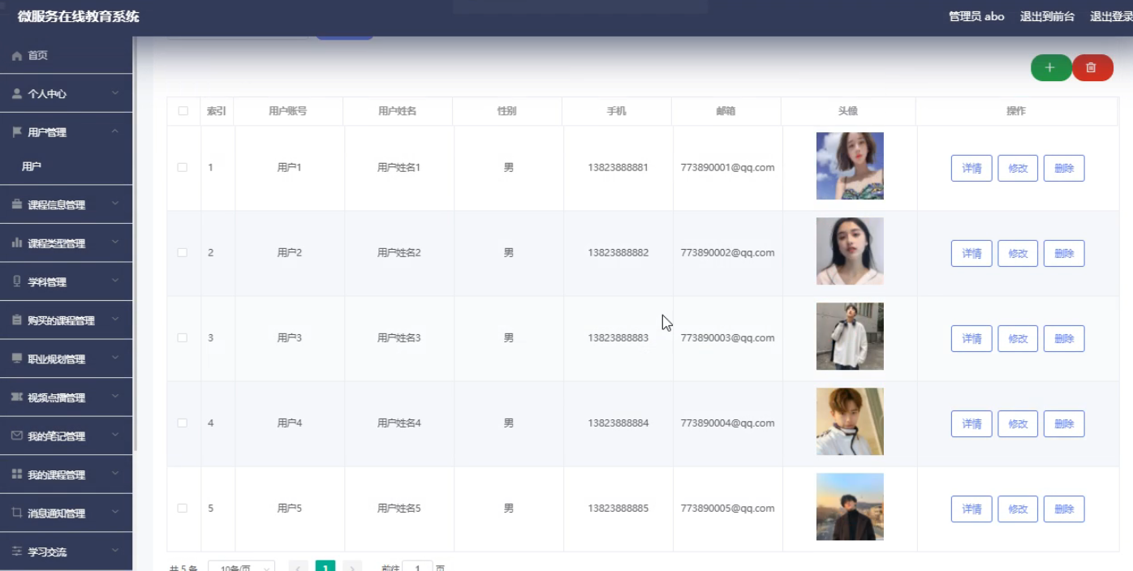
图5.1 用户信息管理界面

4.2 课程信息管理
平台管理员可以查看对课程信息的信息进行添加，修改，删除以及查询操作。具体界面如图5.2所示。
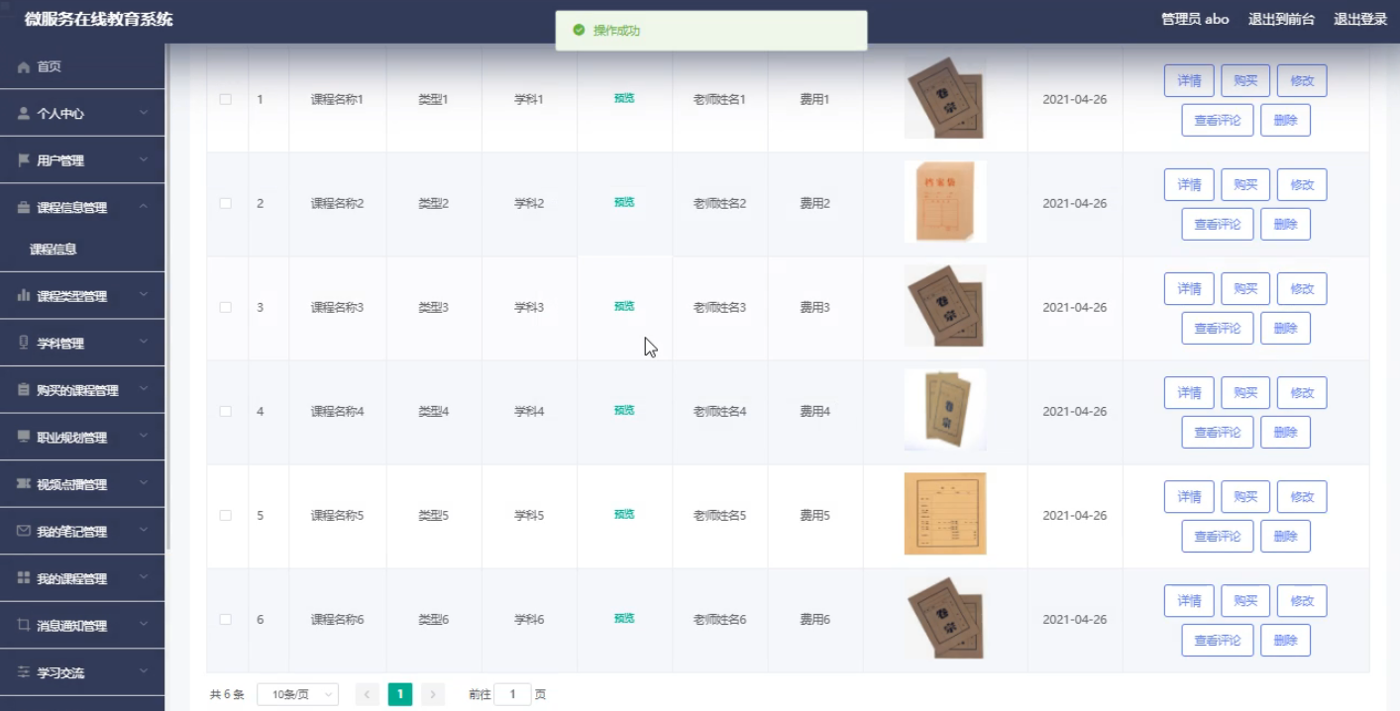
图5.2 课程信息信息管理界面

4.3 学科管理
管理员可以对学科信息进行修改，删除以及查询操作。界面如下图所示：
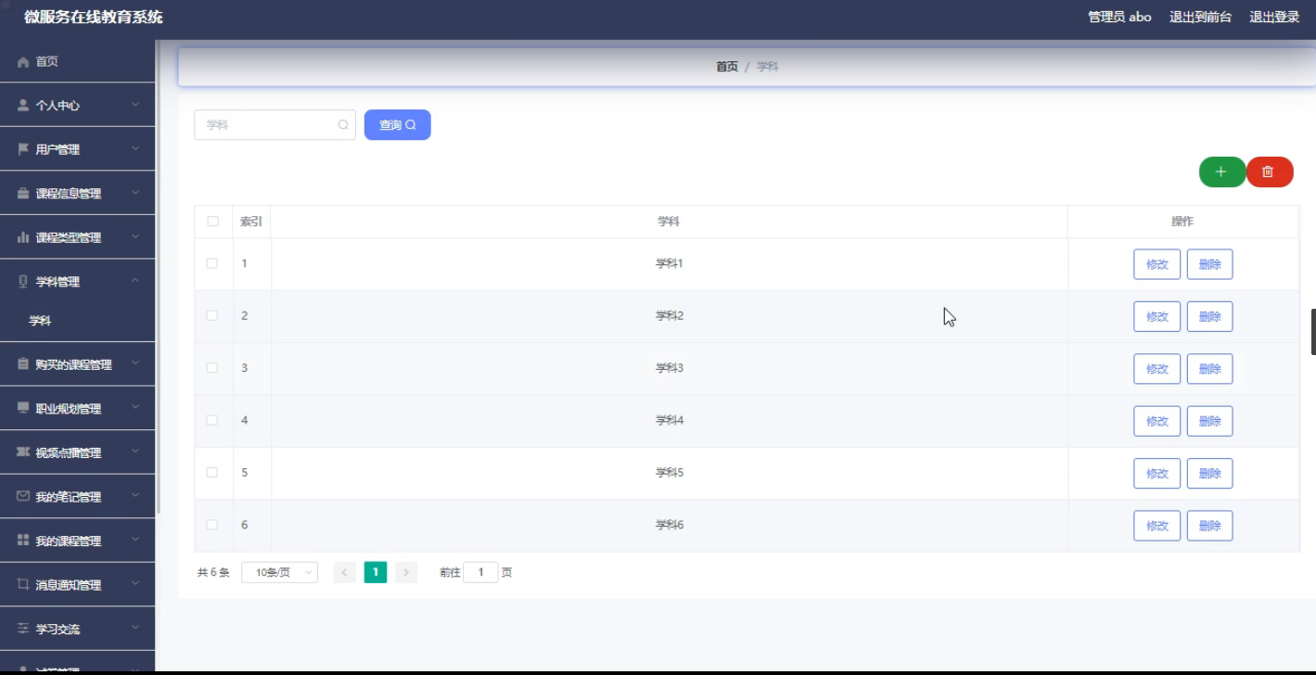
图5.3 学科信息管理界面

4.4 职业规划管理
管理员可以对职业规划信息进行修改操作，还可以对职业规划信息进行查询。界面如下图所示：
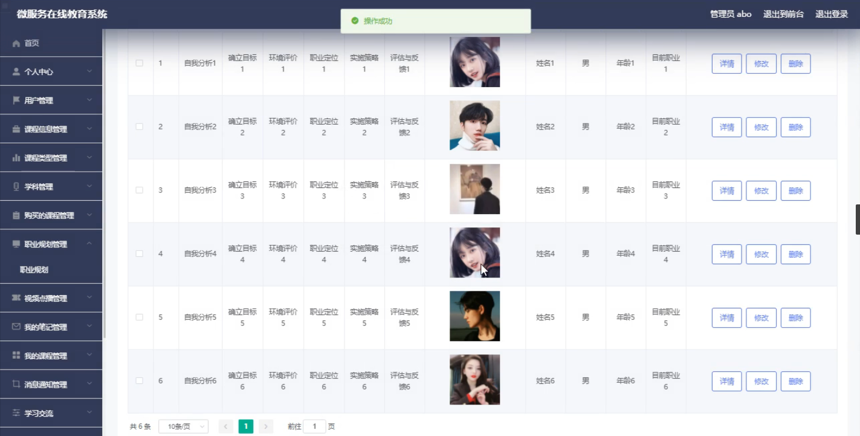

图5.4 职业规划管理界面

4.5 我的笔记管理
管理员可以对我的笔记信息进行查看，修改，删除操作。界面如下图所示：
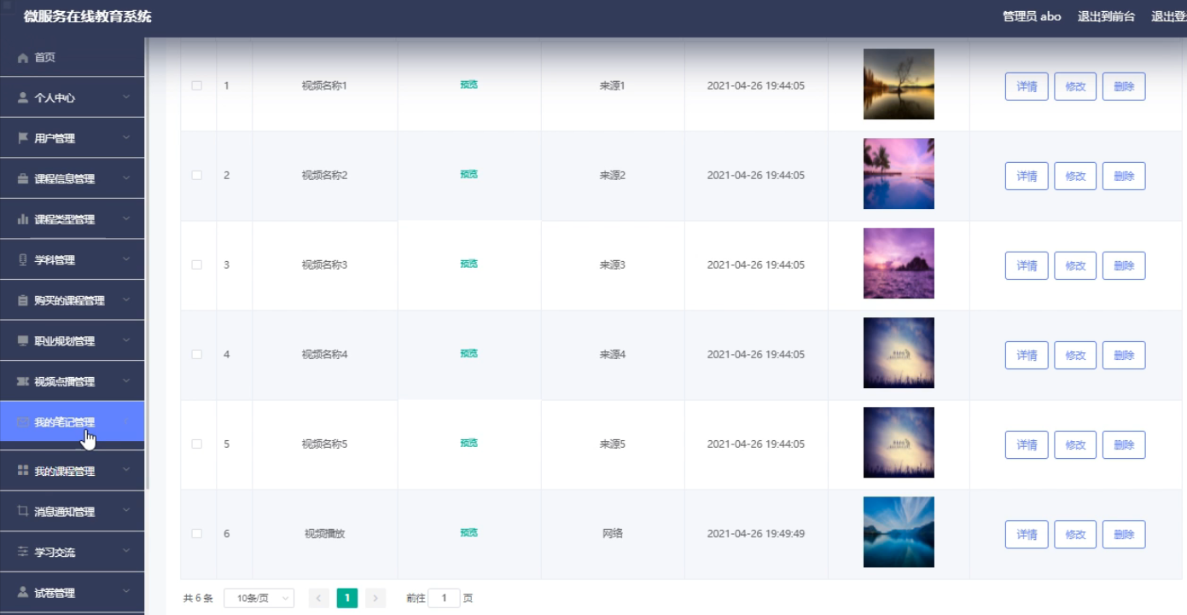

图5.5 我的笔记界面
5 平台测试

5.1概念和意义
测试的定义：程序测试是为了发现错误而执行程序的过程。测试(Testing)的任务与目的可以描述为：
目的：发现程序的错误；
任务：通过在计算机上执行程序，暴露程序中潜在的错误。
另一个预测是相关的术语叫纠错(Debugging)。它的目的与任务可以规定为：
目的：定位和纠正错误；
任务：消除软件故障，保证程序的可靠运行。测试与纠错的关系，可以用图6-1的数据流图来说明。图中表明，每一次测试都要准备好若干必要的测试数据，与被测试程序一道送入计算机执行。通常把一次程序执行需要的测试数据，称为一个“测试用例(Test Case)。每一个测试用例产生一个相应的“测试结果”。如果它与“期望结果”不想符合，便说明程序中存在错误，需要用纠错来改正。

图6.1测试与纠错信息流程

6.2 测试方法
首先我们来说界面测试，界面测试是为了使程序在不同的的操作平台上能够运行界面，并且能够保持原来的风格。我把完整程序拷贝到Windows 7环境下，似的程序运行正常，运行界面上的字体图片等设置都能够保持得非常好。不出现字体变形等情况！
其次进行功能测试。该平台测试采用的是单元测试，集成测试，完善性测试等多种方式进行测试。
经过测试，所有功能都能得以实现，没有任何变形。至此，在功能的测试上也已经比较圆满的完成了。
由于经验不足，写代码时出现了一些考虑不周的平台缺陷，写代码的时候会出现与设想不一致，比如说代码不规范导致接口与接口之间出现问题，功能与客户的要求不符合，这样导致产品不能过关，无法交付。所以产品在上线前必须反复测试，经过反复测试，修改，再测试，再修改，产品才能够不断完善。在整个平台测试中，根据需求文档和设计文档，逐一对功能进行检测并写好测试用例，有效避免残片缺陷，因为产品出现缺陷不仅影响功能，而且可以导致数据的不准确，导致产品质量的降低，经过测试，才能使得产品的稳定性和成熟度得到极大的提升，产品质量也才有保证。

6.3 功能测试
功能测试主要包括五项内容：适用性、准确性、可操作性、依从性、安全性。
本平台功能测试如表6.1所示：
表6.1 平台功能测试
测试内容 | 测试结果
适用性 | 好
准确性 | 好
可操作性 | 好
依从性 | 好
安全性 | 好

6.4 可用性测试
可用性测试用于检测平台的可操作性、可理解性、可学习性等方面内容。具体测试方面如表6.2所示。
表6.2 平台可用性测试
测试项 | 测试人员的评价
窗口移动、大小改变、关闭等操作是否正常 | 是
操作模块是否友好 | 是
模块、提示内容等文字描述是否正确 | 是
模块布局是否协调、合理 | 是
模块的状态是否正确（对选中项能否发生对应切换） | 是
鼠标、键盘操作是否支持 | 是
所需数据项是否正确显示 | 是
操作流程是否合理 | 是
是否提供帮助信息 | 是

6.5 性能测试
性能测试主要通过模拟平台运行环境，测试平台性能是否符合客户需求。性能测试的重要技术指标就是：平台运行速度、网络响应时间和支持并发节点数。
1）平台运行速度：通过在不同计算机上试运行本平台，没有发现有任何迟滞、停顿现象。
2）网络响应时间：网络响应时间主要包括网络最小响应时间、平均响应时间、最大响应时间三个参数。经过测试，在网络运营良好状态下，NBA局域网内响应时间三参数为：1/2/6s，NBA外网响应时间三参数为3/7/12s，符合客户需求，属于用户心理可承受范围。
3）支持并发节点数：经过模拟环境测试，本平台在并发节点达46个时，网络运营速度会发生较大波动，延迟时间10秒左右，符合客户需求。

6.8 测试分析
本网站设计时借鉴了国内外优秀网站的优点，从界面到平台设计都保证了用户能够方便操作。平台的主要特点和优点归纳如下：
（1）本平台用的移置性和针对性都比较高，因为针对性高可以提供更好的服务而移置性可以在多个平台上运行，更给客户带来了极大的方便。
（2）该完整内容全面，管理方便可以及时的全面的处理各种错误，异常，这样避免了很多因用户的马虎操作而出现的失误，其操作方便，用户界面友好，能够上网的人都可以很好的进行操作。

6.9 测试结果分析
经过对上述测试结果分析，本平台符合用户需求。所有基本功能点实现，操作简单，操作流程简单合理，产品运行性能良好，是一款值得推广的微服务在线教育平台。

结论
在这次毕业设计中遇到的最困难的方面就是在数据库方面的知识，在刚开始进行毕业设计的时候感觉十分困难，根本不知道该从何处下手，但不断的坚持，设计最终被完成。无论多么的困难，只要能够坚持下来，善于去找到好的材料来研究，在研究中充分利用资源，没有困难是不会被成功解决的。
在开发平台的过程中，本人运用到了JSP技术和平时学习中所了解的一些技术，通过实现这些技术，大大提高了整个平台的性能。在论文中这些技术都做了比较详细的介绍。本平台还存在很多缺点和不完善的地方，例如有些细节上做的还不够完善，有些功能模块还需要加强。在今后的日子里，能够对这些不足进行改善。
通过这次最终的毕业设计，平时所学到的知识不仅融合了，而且获得了许多计算机知识。在整个设计过程中明白了许多东西，也培养独立工作能力，树立信心，对自己能力的工作能力，我相信以后会学习和工作生活中有至关重要的作用。同时也大大提高了手的能力，使其难以充分体会探索的乐趣和成功的创作过程，设计过程中汲取的东西，是一笔宝贵的财富。
回顾过去做毕业设计的整个过程，充满了付出和收获，但是当你看到成果的时候的感觉，是一种难以用言语表达的喜悦之感这些在毕业设计过程中学习到的东西将会使我终身受益！
最后，感谢指导老师的关心和指导，在我毕业设计的整个过程中，他给与了我很多的帮助和讲解，在导师的帮助下我的毕业设计才能如此顺利的完成。
致谢语
经过几个多月的不断学习，我的毕业设计终于如期完成。此次毕业设计是对我们日常所学计算机理论知识的一次综合性评测，也是将理论应用到实践的一项考察。
首先我要感谢此次指导我的老师，是他的及时纠正我在设计当中出现的问题，使得我的设计高质量完成。指导老师在我本次微服务在线教育平台的开发过程中，为程序、框架的设计、代码等方面以及论文设计提供了很多宝贵的意见，并且为我推荐了许多相关的资料，他的指导和建议使我受益匪浅，通过老师的耐心辅导和指点，我的论文顺利完成，在此，我表示深刻的感谢。
我也要感谢帮助过我的同学们，和我一起探讨论文的不足，给我的设计提出宝贵的建议，在这次设计中他们的帮助使得我的设计更加完善更加具体。
最后，我也要感谢学校为我们提供了一个良好的学校环境。祝愿学校的领导指导老师以及和我一起奋斗的同学们工作顺利，事业有成，也要祝愿学校的前景更加辉煌。
参考文献
[1]付昕. 基于B/S模式仓库管理平台的实现[J].山东省农业管理干部学院学报, 2010, 27(4):166-168
[2] 雷文华, 薛小文. MATLAB和Servlet在网络数据处理中的应用[J]. 电子测试, 2010, (11):81-86.
[3] 黄艳峰. 在Java语言中实施“案例教学”的研究与探索[J]. 电脑知识与技术, 2010, 6(5):1148-1149
[4] 王玉英. 基于JSP的MySQL数据库访问技术[J]. 现代计算机：专业版, 2010, 19(14):63-66
[5] 赵钢. JSP Servlet+EJB的Web模式应用研究[J]. 电子设计工程, 2013, 21(13):47-49
[6] David L.Anderson.Managing Information Systems.清华大学出版社，2002：16
[7] 王家华．软件工程[M]，沈阳：东北大学出版社，2011：46
[8] 张孝祥,徐明华.软件开发课堂.清华大学出版社，2009：55
[9] 崔洋.MySQL数据库应用从入门到精通.中国铁道出版社，2013：27
[10] 王珊,萨师煊.数据库平台概论.高等教育出版社, 2006：16
[11] 崔洋.MySQL数据库应用从入门到精通.中国铁道出版社，2013：27
[12] 王珊,萨师煊.数据库平台概论.高等教育出版社, 2006：16
[13] 张海潘.软件工程导论.清华大学出版社，2008：86
[14] 黄艳峰. 在Java语言中实施“案例教学”的研究与探索[J]. 电脑知识与技术, 2010, 6(5):1148-1149
[15] 王玉英. 基于JSP的MySQL数据库访问技术[J]. 现代计算机：专业版, 2010, 19(14):63-66

